香格里拉市五境卫生院
简 报
第14期
五境卫生院办公室 2020年06月14日

家庭医生签约服务上门暖人心
一个电话随叫随到，只要群众有需要，他们就背上义诊箱，立即赶赴签约群众家里，为群众身体健康保驾护航，这句话描述的是一个签约医生的日常，为提高居民健康水平，进一步深化以家庭医生团队服务模式为基础的家庭，发挥家庭医生作为居民健康“守门人”的作用，自2020年6月1日起，我院积极开展家庭医生履约服务活动，本次履约由我院医师、护士、公卫人员、村医等组成团队，对百姓进行面对面签约及健康体检，村医挨家挨户上门进行履约服务，并且为村民进行健康体检测血压、血糖、测量身高、体重、腰臀围等。在体检的同时宣传家庭内容，讲解签约家庭医生的目的和好处、签约的相关知识，国家基本公共卫生服务的相关知识和政策，对前来签约居民的疑问，都详细地给予了解答，同时发放相关的宣传资料，对家医签约服务相关内容进行了大力宣传，让村民们更加了解家庭医生所提供的服务。得到了村民们的一致好评及大力支持，反响良好。
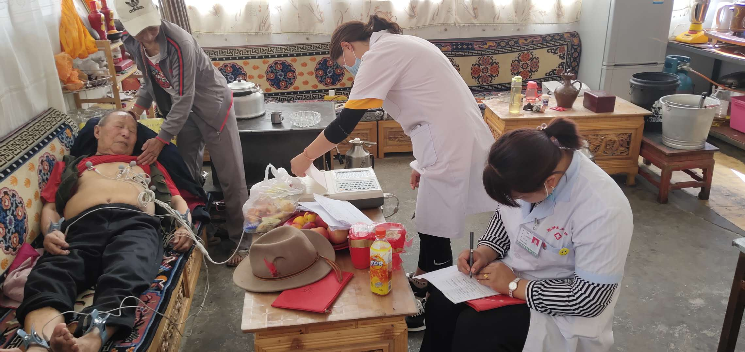
家庭医生履约服务图片

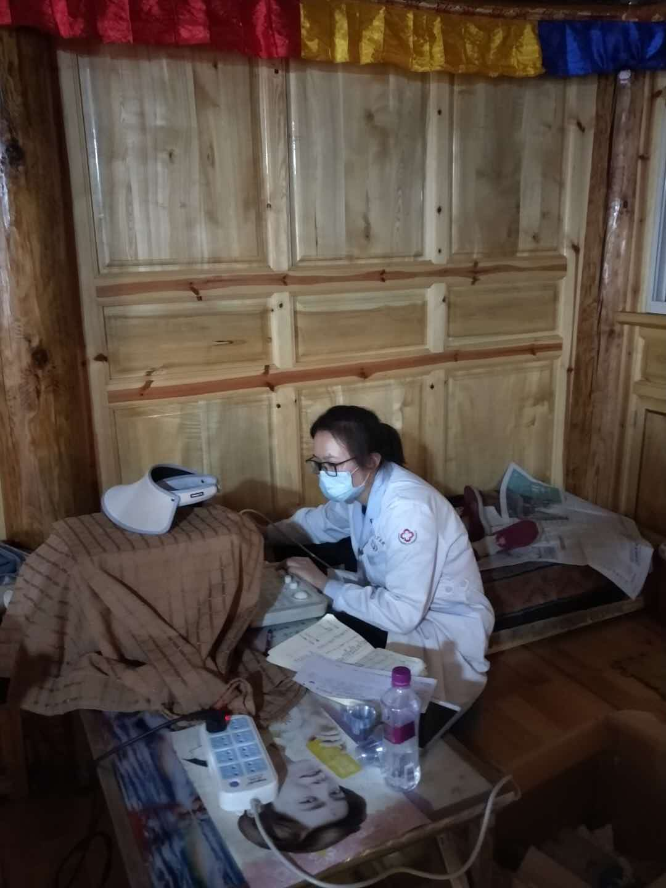
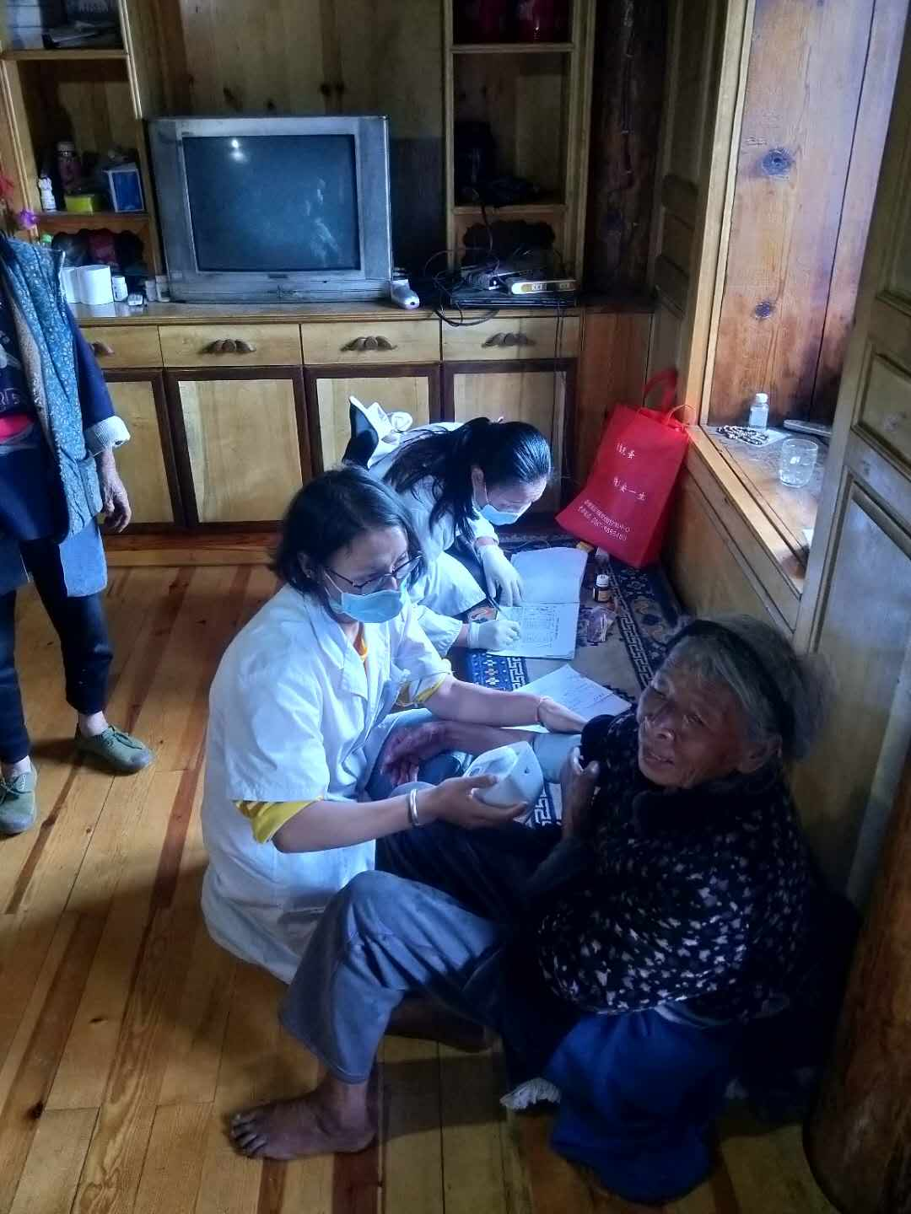

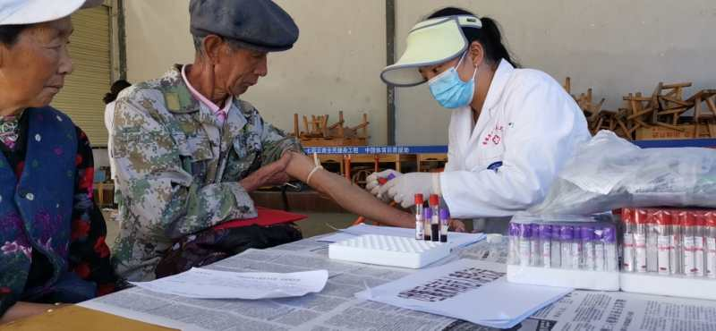
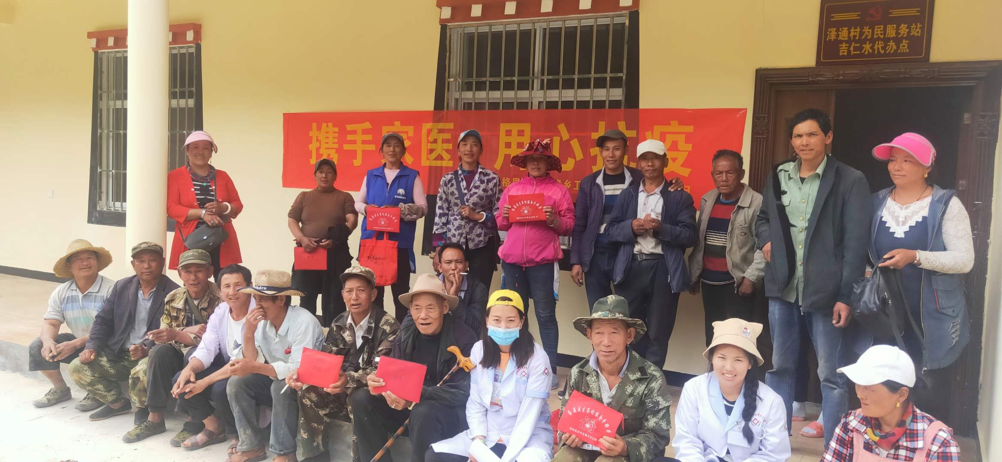

香格里拉市五境卫生院
2020年06月14日

